Постановление Администрации города №1246 от 24.02.2014 «Об утверждении границ прилегающих территорий к некоторым организациям, на которых не допускается розничная продажа алкогольной продукции»

В соответствии с Федеральным законом от 22.11.1995 № 171-ФЗ «О государственном регулировании производства и оборота этилового спирта, алкогольной и спиртосодержащей продукции и об ограничении потребления (распития) алкогольной продукции» (с изменениями от 02.11.2013), постановлением Правительства Российской Федерации от 27.12.2012 № 1425 «Об определении органами государственной власти субъектов Российской Федерации мест массового скопления граждан и мест нахождения источников повышенной опасности, в которых не допускается розничная продажа алкогольной продукции, а также определении органами местного самоуправления границ прилегающих к некоторым организациям и объектам территорий, на которых не допускается розничная продажа алкогольной продукции», решением Думы города от 28.05.2013 № 333-V ДГ «Об определении способа расчета расстояний от некоторых организаций и (или) объектов до границ прилегающих к ним территорий, на которых не допускается розничная продажа алкогольной продукции» (с последующими изменениями):
1. Утвердить границы прилегающих территорий, на которых не допус-кается розничная продажа алкогольной продукции, к следующим организациям:
- частное учреждение дополнительного образования взрослых «Сургутская школа изучения иностранных языков», расположенное по адресу: город Сургут, улица Островского, дом 8/1, согласно приложению 1;
- частное учреждение дополнительного образования детей специализированная детско-юношеская спортивная школа олимпийского резерва «Нефтяник», СК «Нефтяник», расположенное по адресу: город Сургут, улица Энтузиастов, 47а, согласно приложению 2;
- частное учреждение дополнительного образования детей специализированная детско-юношеская спортивная школа олимпийского резерва «Нефтяник», ФОК «Нефтяник», расположенное по адресу: город Сургут, проспект Набе-режный, дом 37, согласно приложению 3;
- частное учреждение дополнительного профессионального образования «Спектр», расположенное по адресу: город Сургут, Нефтеюганское шоссе, дом 8, строение 9, согласно приложению 4;
- бюджетное учреждение Ханты-Мансийского автономного округа – Югры «Сургутская окружная клиническая больница», расположенное по адресу: город Сургут, улица Энергетиков, 14, главный корпус с поликлиникой, согласно приложению 5.
2. Управлению информационной политики опубликовать настоящее постановление в средствах массовой информации и разместить на официальном интернет-сайте Администрации города.
3. Контроль за выполнением постановления возложить на заместителя главы Администрации города Сафиоллина А.М.

Глава города Д.В. Попов

Приложение 1
к постановлению
Администрации города
от ___________ № __________

Схема
границ прилегающей территории к частному учреждению дополнительного
образования взрослых «Сургутская школа изучения иностранных языков»
улица Островского, дом 8/1

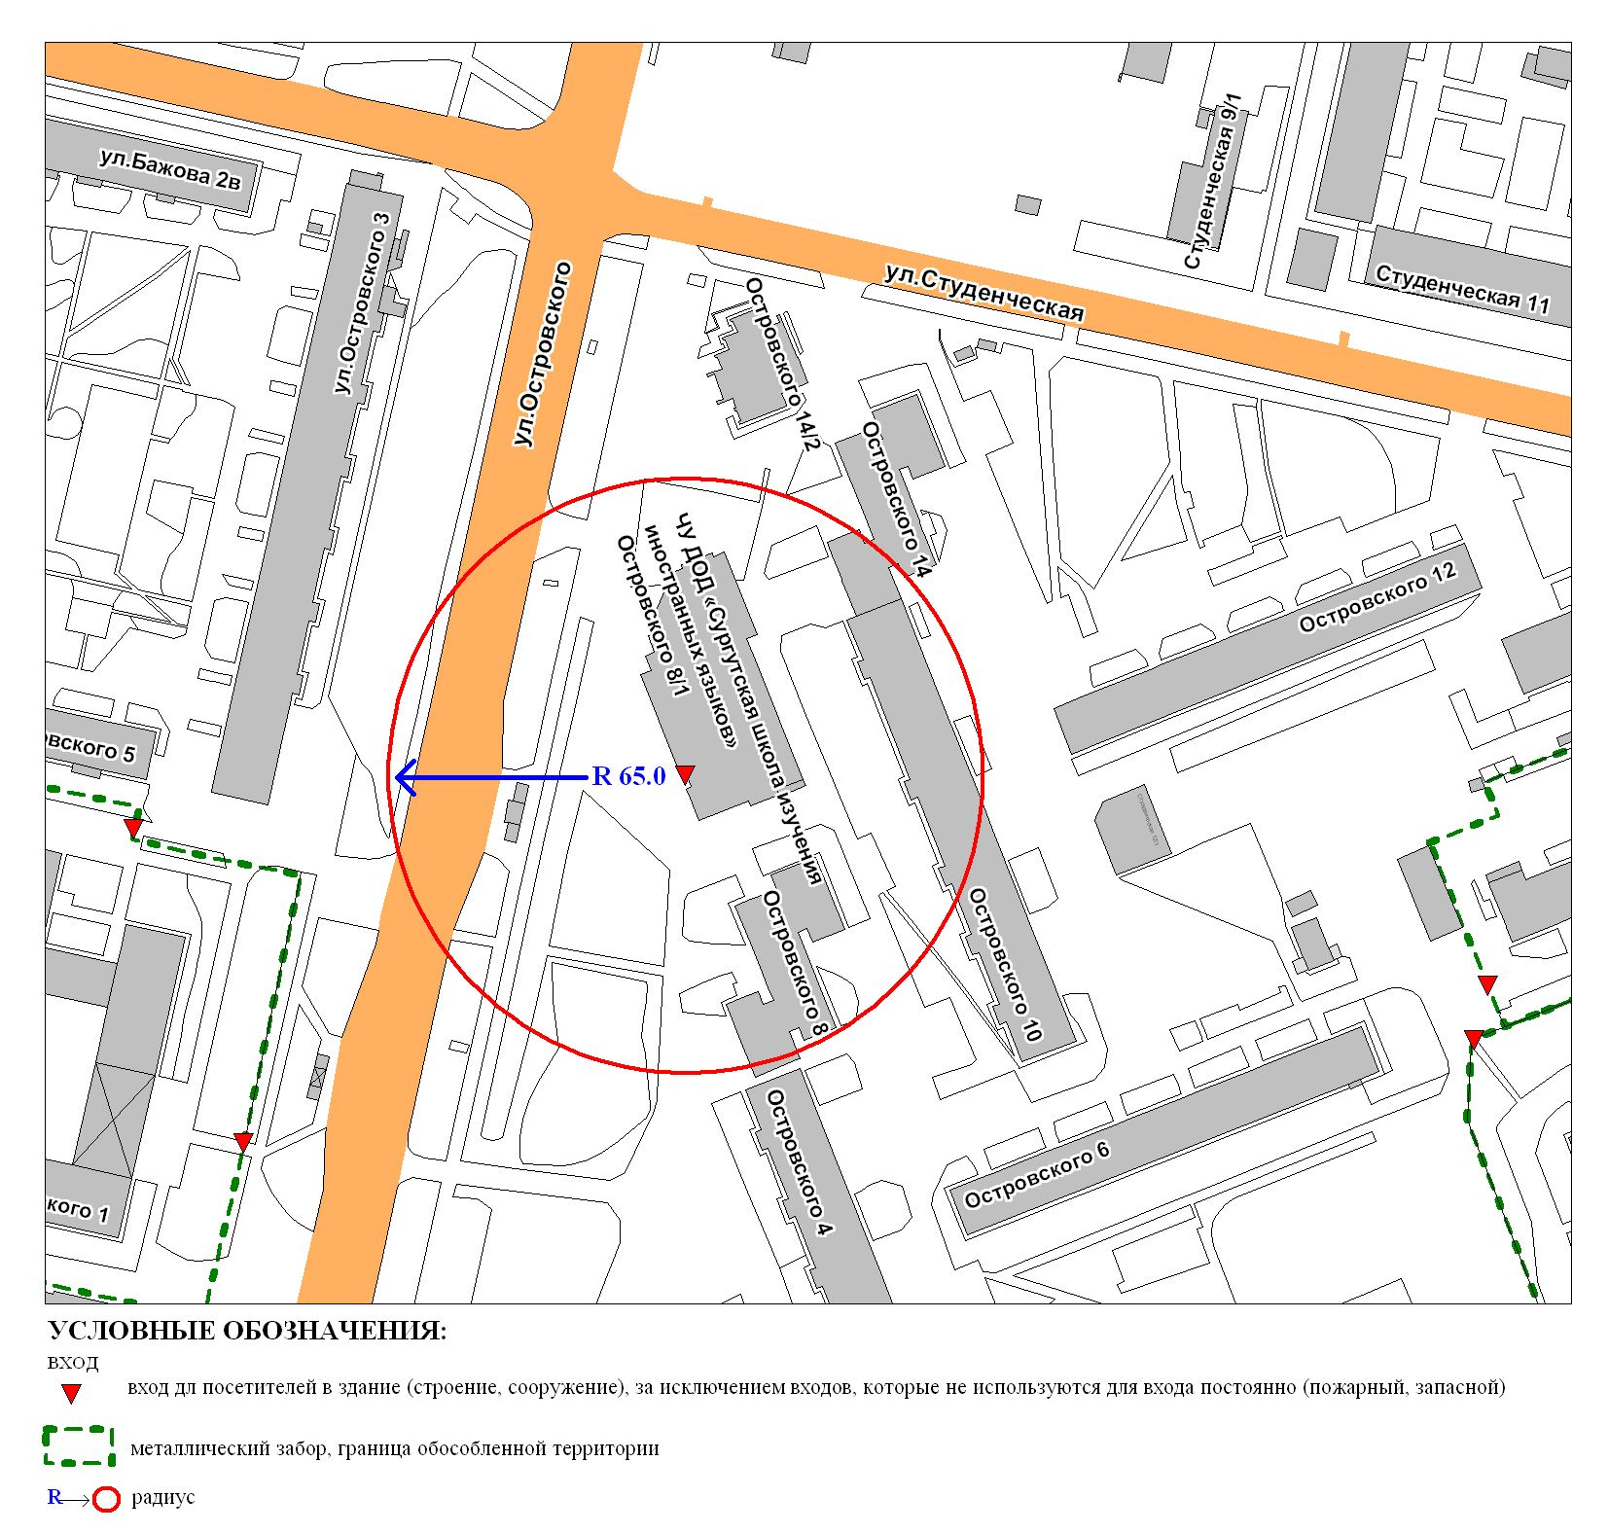

Приложение 2
к постановлению
Администрации города
от ___________ № __________

Схема
границ прилегающей территории к частному учреждению дополнительного
образования детей специализированной детско-юношеской спортивной школе олимпийского резерва «Нефтяник», СК «Нефтяник»,
улица Энтузиастов дом 47а

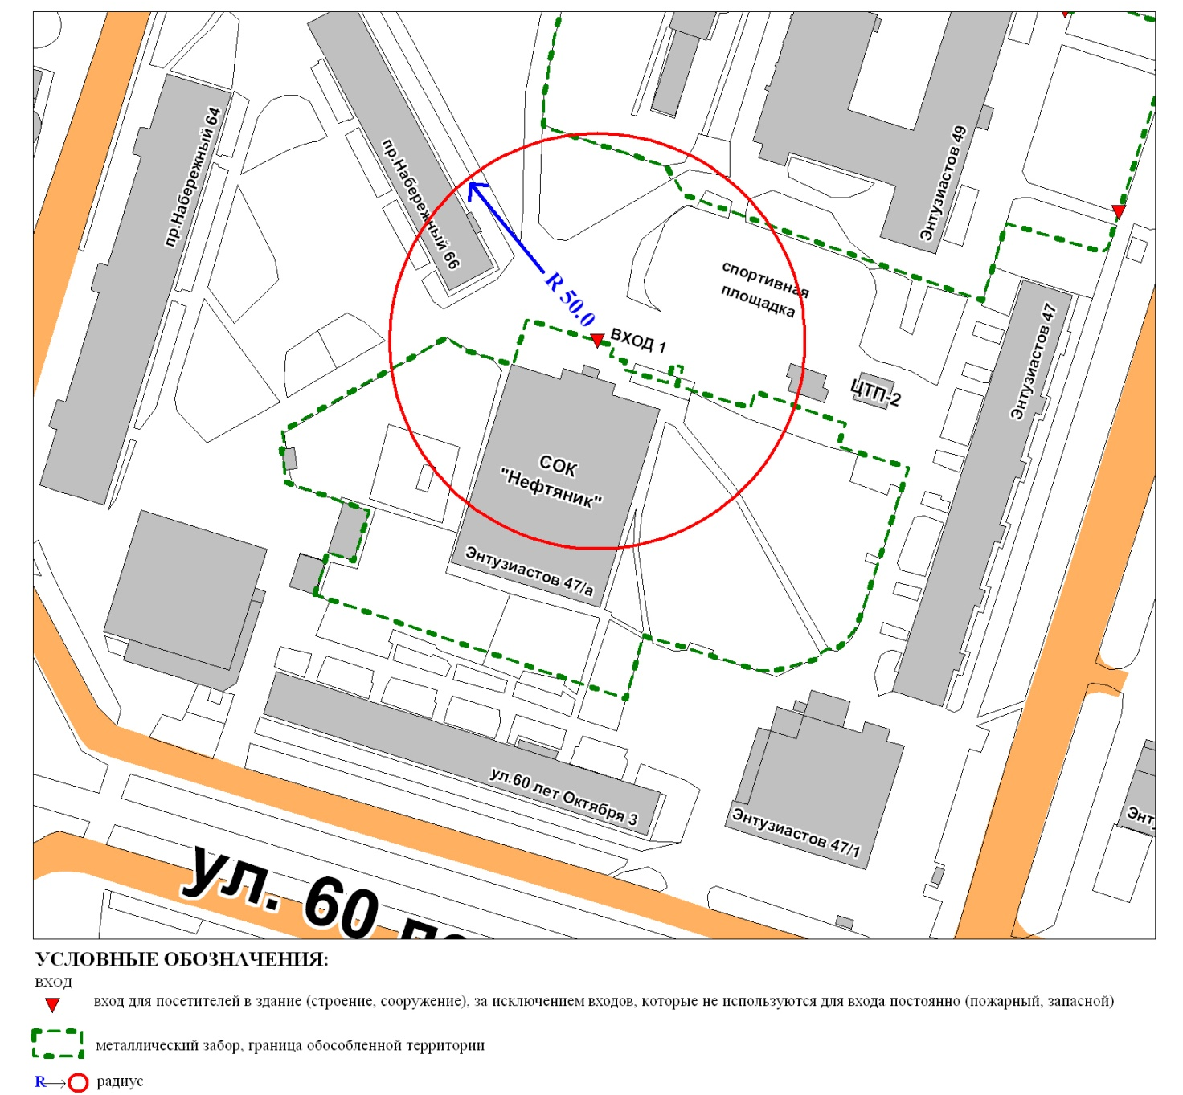

Приложение 3
к постановлению
Администрации города
от ___________ № __________

Схема
границ прилегающей территории к частному учреждению дополнительного
образования детей специализированной детско-юношеской спортивной школе олимпийского резерва «Нефтяник», ФОК «Нефтяник»,
проспект Набережный, дом 37

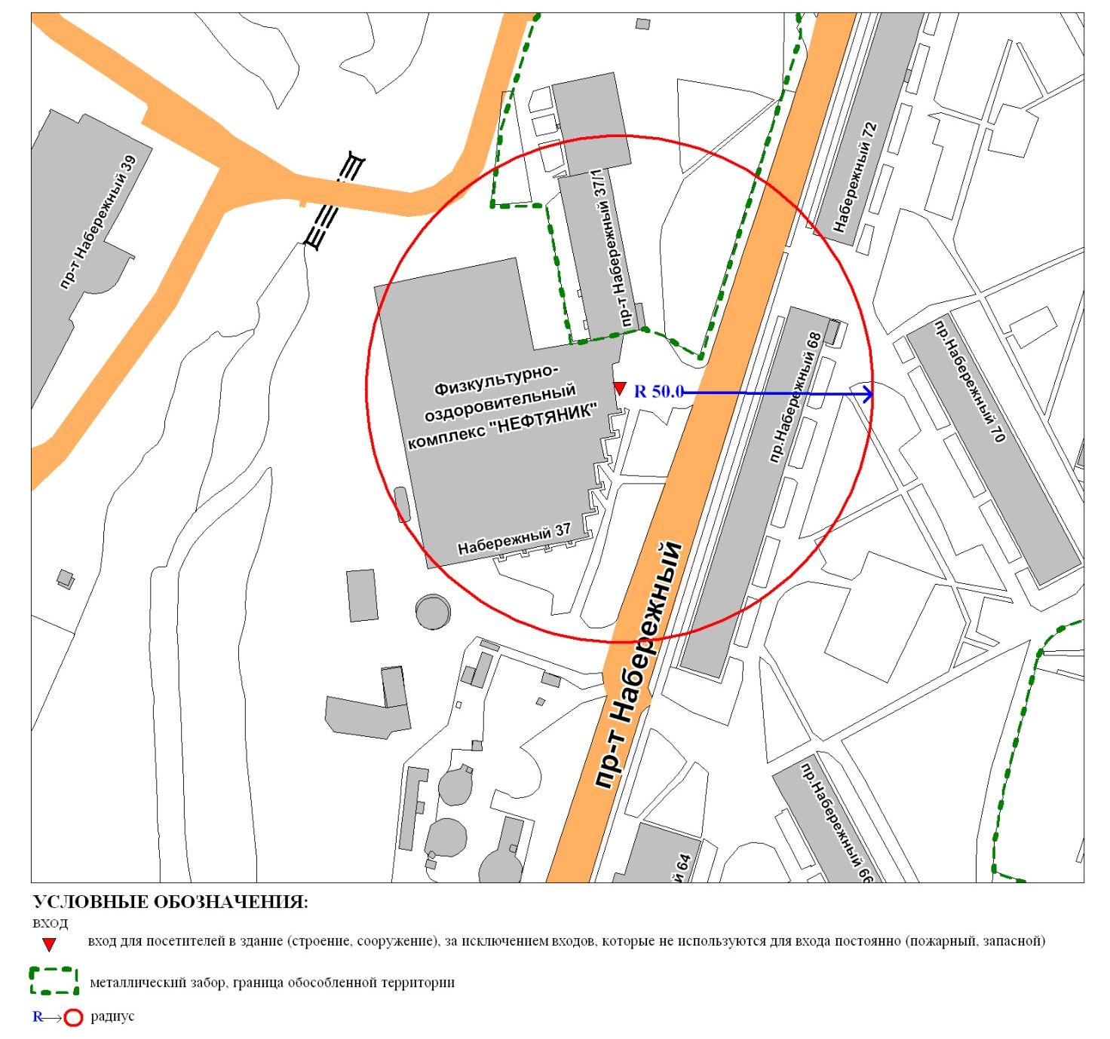

Приложение 4
к постановлению
Администрации города
от ___________ № __________

Схема
границ прилегающей территории к частному учреждению дополнительного профессионального образования «Спектр»,
Нефтеюганское шоссе, 8, строение 9
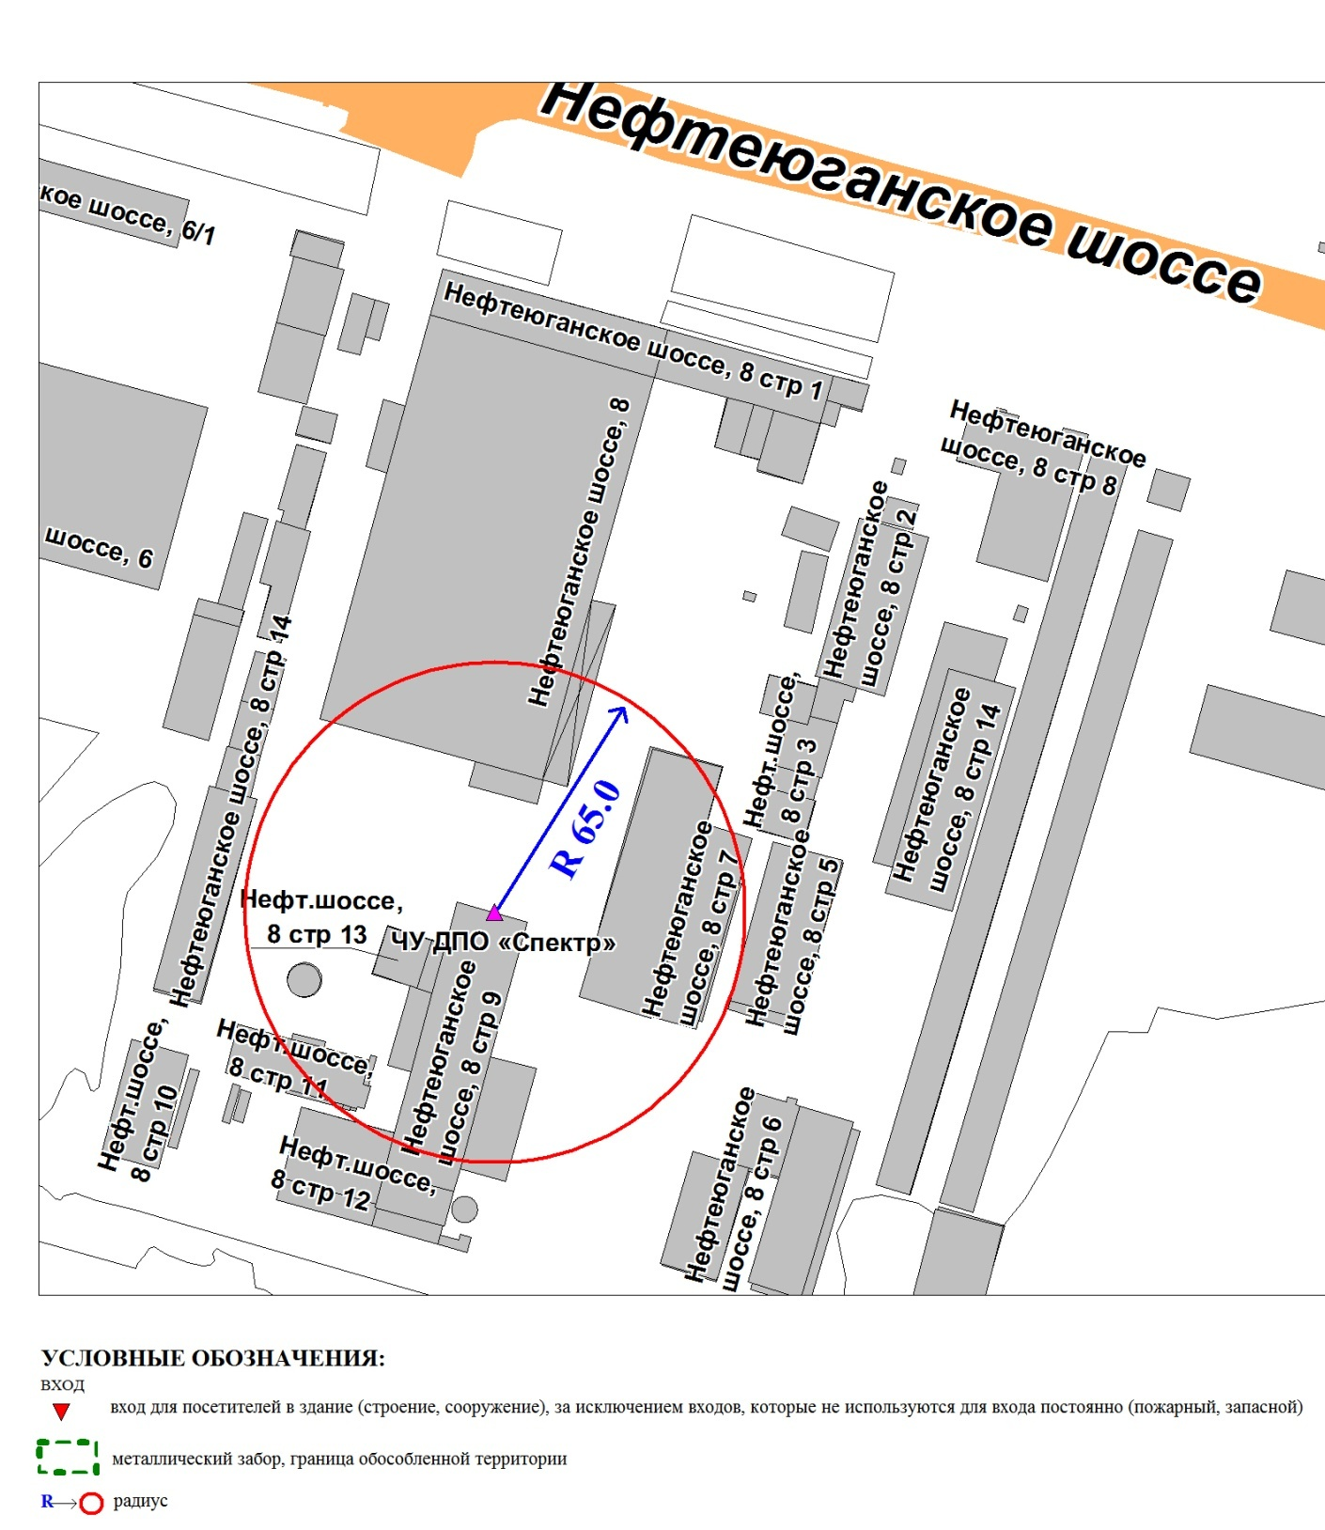

Приложение 5
к постановлению
Администрации города
от ___________ № __________

Схема
границ прилегающей территории к бюджетному учреждению
Ханты-Мансийского автономного округа – Югры
«Сургутская окружная клиническая больница»,
улица Энергетиков, 14, главный корпус с поликлиникой

